Schlüter-KERDI-LINE-A MBW 1,1m Rahmen mit Rost SOLID H=19mm

Schlüter-Systems

Eigenschaften

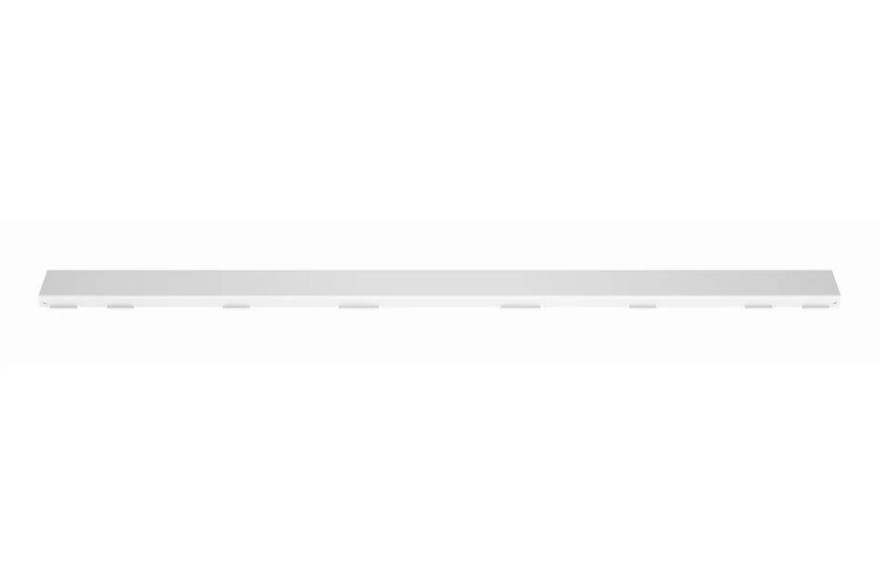

GTIN:

4011832227271

HAN:

KLA19MBW110

Art Zubehör

Abdeckrahmen

Ausführung Abdeckung

Abdeckplatte mit Einlaufschlitzen

Farbton

weiß

Oberfläche

matt

Werkstoff

Edelstahl

Breite (mm)

75,00

Höhe (mm)

19,00

Länge (mm)

1.100,00

Farbtonbezeichnung Hersteller

brillantweiß